楓樹國小圍棋社實行成果照片
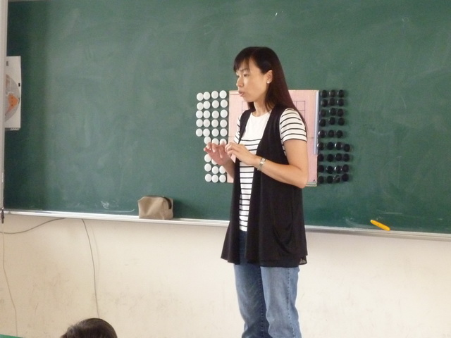 | 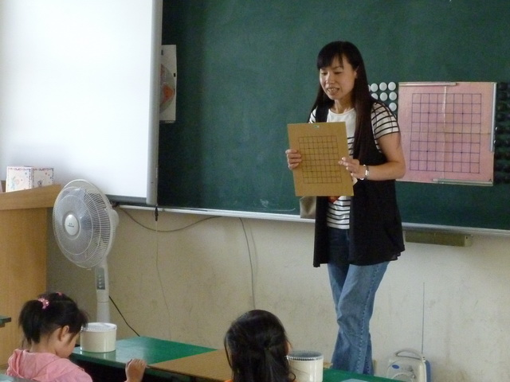
圍棋社上課實況 | 圍棋社上課實況
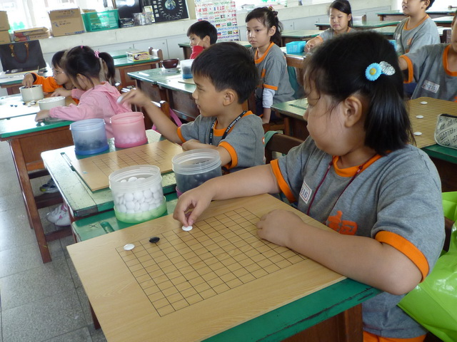 | 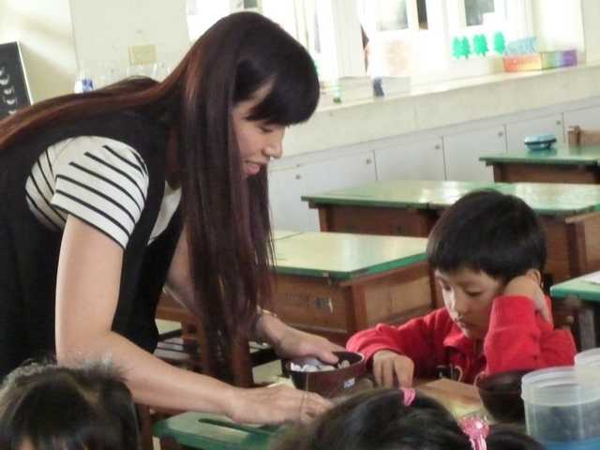
圍棋社上課實況 | 圍棋社上課實況
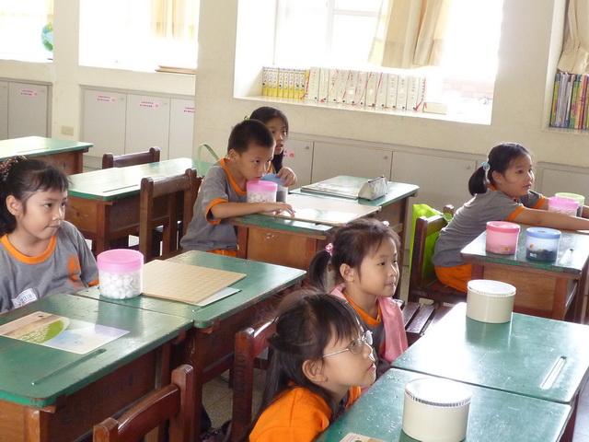 | 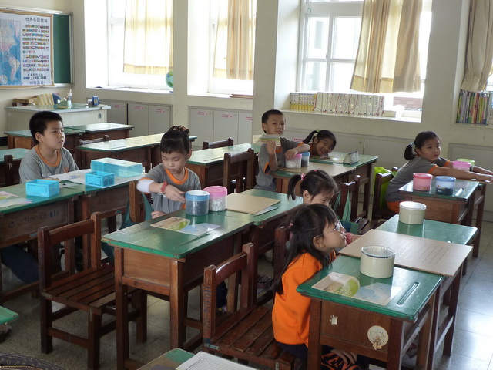
圍棋社上課實況 | 圍棋社上課實況

